PROMOCIÓN IBEROSTAR
BAHÍA - BRASIL
05 días / 04 noches
DESDE US$ 679.00
INCLUYE:
- Traslados en servicio regular aeropuerto SSA / Hotel / aeropuerto SSA (servicio regular)
- 04 noches de alojamiento TODO INCLUIDO
- Tarjeta de asistencia por 05 Días.

HOTEL | FECHA |  | PRECIOS POR PERSONA, EN DÓLARES
HOTEL | IN | OUT | SIMPLE | N.A | DOBLE | N.A | TRIPLE | N.A | NIÑOS | N.A
Iberostar Waves Bahía  (Hab. Premiun) | 01-09-2026 | 19-12-2026 | 1209 | 262 | 679 | 149 | 629 | 135 | 399 | 75
Iberostar Selection Praia do Forte  (Hab. Junior Suite) | 01-09-2026 | 19-12-2026 | 1425 | 315 | 819 | 180 | 769 | 168 | 455 | 90
Aplica, mínimo 04 noches de alojamiento.
NOTA:
- N.A: noches adicionales.

POLÍTICA DE MENORES:
- Permite infantes de 0-02 años gratis, Niños de 03 – 12 años paga tarifa indicada.
- Acomodación: 2 adultos + 2 niños o 3 adultos + 1 niño o 3 adultos.

PROGRAMA:
- Cotizado en servicios regular o compartido.
- (*) ASSIST CARD 35: Valido para menores de 70 años. Cobertura hasta $35,000 en Asistencia Médica por Enfermedad o por Accidente. Consultar por tarifa de días adicionales.
- Tarifas NO son válidas en fechas especiales, No aplican en temporada alta (semana santa, feriados y fin de año). Tarifas dinámicas, este programa puede vencer en cualquier momento. Mínimo 03 noches de alojamiento en el hotel en base habitación estándar o la más sencilla. Consultar si desea otro tipo de acomodación.
- Mínimo 04 noches de alojamiento, no aplica menos noches.

HOTELES:
¿Quieres un secreto para alcanzar la armonía? Cruza la puerta de entrada del hotel Iberostar Waves Bahía (antes Iberostar Bahía). Respiración profunda. Lo que escuchas de fondo es el océano. Lo que ves y hueles, la abundante vegetación que atraviesa el complejo. Además del lujo propio de un hotel 5 estrellas (campo de golf, spa completo, piscinas, gimnasio con actividades guiadas y un gran centro de convenciones con capacidad para acoger a más de 3000 personas), en Praia do Forte la riqueza se mide por la reserva natural de flora y fauna que atesora. Te invitamos a colaborar con el proyecto de protección de tortugas en peligro de extinción. El equilibrio se logra también gracias a la gastronomía: tienes 6 restaurantes para saborear las mejores recetas internacionales y brasileñas.

Disfrute de unas relajantes vistas al jardín desde su balcón privado. En el interior de tu estancia hemos cuidado todos los detalles para que tus vacaciones sean como las habías soñado. Lo hemos hecho de forma responsable con el medio ambiente, sin plásticos de un solo uso. En el exterior puedes contemplar las tortugas marinas desde el área de observación del hotel o disfrutar de la gastronomía y los espectáculos de animación diarios.

IBEROSTAR SELECTION PRAIA DO FORTE 5*
- Desayuno, almuerzo y cena buffet
- Cena a la carta
- Snack-bar entre almuerzo y la cena
- Servicio de habitaciones desde las 11:00 hasta las 23hrs
- Star café 24hrs
- Servicios de bar y discoteca con bebidas nacionales y de importación
- Minibar con reposición diaria
- Programa de deporte y de animación diario
- Actividades para nilños en Star Camp.
- Espectáculo nocturno y música en vivo cada día
- Servicios de botones y aparcacoches 24hrs
- Toallas de playa
- Acceso a instalaciones y restaurantes de Iberostar Waves Bahia

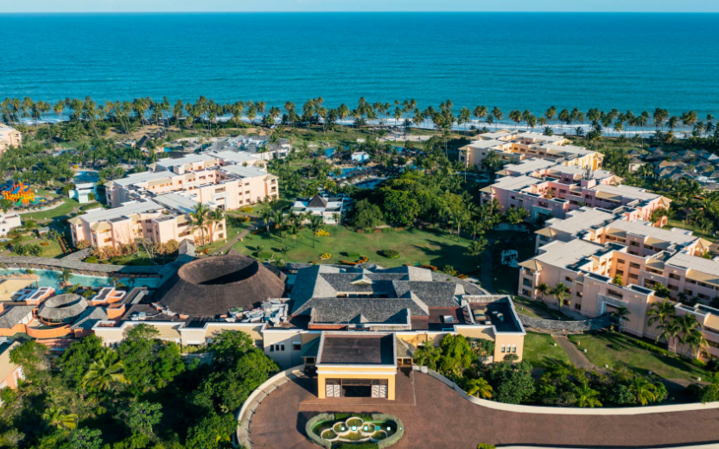

IBEROSTAR WAVES BAHIA
- Desayuno, almuerzo y cena bufet en el restaurante principal
- Cenas a la carta: 01 reserva por 3 noches de estancia, 02 reservas por 04 o 05 noches, 03 reservas por 06 a más noches.
- Snack-bar entre almuerzo y la cena
- Servicios de bar y discoteca con bebidas nacionales y de importación
- Minibar con reposición diaria
- Programa de deporte y de animación diario
- Actividades para nilños en Star Camp.
- Espectáculo nocturno y música en vivo cada dia
- Toallas de playa

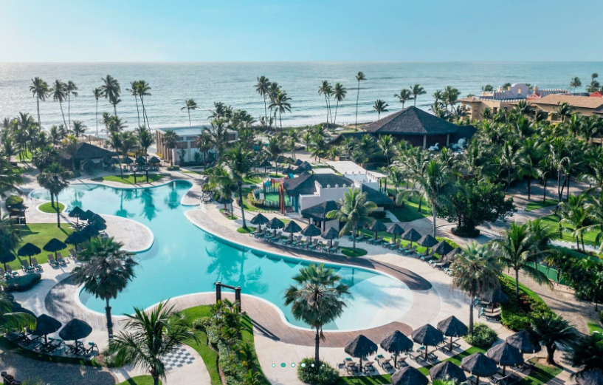

CONDICIONES:
- Tarifa dinámica.
- Tarifas por persona en dólares americanos.
- Mínimo 02 pasajeros / mínimo 04 noches
- Precios especiales para pagos en efectivo o depósito en cuentas bancarias.
- Incentivo de $10 por pasajero y comisión del 10% del programa.
- Vigencia de compra: Hasta agotar stock.
- Vigencia de viaje: Del 01 septiembre al 19 diciembre 2026.
- Sujeto a disponibilidad al momento de solicitar la reserva.
- Tarifas sujetas a variación sin previo aviso.
- Tarifas no son válidas en feriados largos, Semana Santa, Fiestas Patrias. Navidad, Año Nuevo, congresos, feriados nacionales, eventos, entre otros. consultar el mínimo de estadía.
- Traslados se realizan en servicios regular o compartido desde el aeropuerto al hotel y viceversa.

